**常州市新北区新桥街道中心幼儿园——新龙大一班**

**2024.10.10**

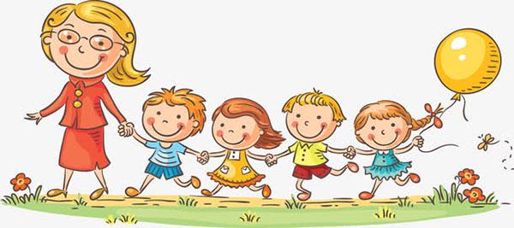

**第一篇章**

**来 园 篇**

今日来园幼儿27人，1人请假。今天我们班全部小朋友都准时来园了，非常棒哦！今天来园班级孩子已经逐渐养成了自主签到的好习惯，签到时会写自己的名字，非常棒！

**★第二篇章**

** 集 体 活 动 篇 **

《戏说脸谱》是一首京剧与流行音乐相结合的戏歌曲风，歌词简单押韵。歌曲由四个乐句组成，第一句“蓝脸的窦尔墩盗御马”最轻；第二句“红脸的关公战场杀”稍用力些；第三句“黄脸的典韦”勇猛；“白脸的曹操”更有力；第四句“黑脸的张飞叫喳喳”通过节奏的伸展和使用花脸托腔，将长度扩充为八小节，把歌曲推向了高潮。本节活动的难点是弱起八分音符以及休止符的掌握。

我班幼儿对京剧脸谱不陌生，但是对其代表的含义不了解，因此本节活动对他们来说歌词的理解也有一定的挑战。休止符以及弱起八分音符以前孩子们接触过，但是把握休止符之前的时值是一个难点，需要幼儿能够理解图谱并且内化。歌曲的最后有着京剧的长音我班幼儿没有接触过，对于孩子来说是一个难点。

其中**高远、李成蹊、韩思睿、邵锦宸、丁昕辰、朱宇乐、邱宇淏、张熙隽、张徐恺、彭钰韩、孙念、唐梦萱、单熙桐、李承锴、尹乐岩、林伯筱、陈沐清、朱睿、陈博宣、卢乐琪、陆乐珺、孙屹然、蒋荣朔、裴家骏、祁文晞、蒋清竹、王子航**小朋友能够认真学习唱歌。

**★第三篇章**

** 户 外 活 动 篇 **

|  |  |  |
| --- | --- | --- |
| **C:/Users/ASUS/Desktop/新建文件夹 (5)/2ae52f3425f531eb4db1726974c5de24_720.png2ae52f3425f531eb4db1726974c5de24_720** | **C:/Users/ASUS/Desktop/新建文件夹 (5)/05f0eadefd3f3bcb2395071d5b689cab_720.png05f0eadefd3f3bcb2395071d5b689cab_720** | **C:/Users/ASUS/Desktop/新建文件夹 (5)/6a17acf0137128419bba84a3e71e48aa_720.png6a17acf0137128419bba84a3e71e48aa_720** |
| **C:/Users/ASUS/Desktop/新建文件夹 (5)/54d44f2d7d5e4eb90b45eff41344ca20_720.png54d44f2d7d5e4eb90b45eff41344ca20_720** | **C:/Users/ASUS/Desktop/新建文件夹 (5)/866b4ee06affaf8e96bef1845d75720f_720.png866b4ee06affaf8e96bef1845d75720f_720** | **C:/Users/ASUS/Desktop/新建文件夹 (5)/c8b036384b47e32077b7b64f25e69076_720.pngc8b036384b47e32077b7b64f25e69076_720** |

**★第四篇章**

** 区 域 活 动 篇 **

|  |  |  |
| --- | --- | --- |
| **C:/Users/ASUS/Desktop/新建文件夹 (5)/IMG_1936.JPGIMG_1936** | **C:/Users/ASUS/Desktop/新建文件夹 (5)/IMG_1937.JPGIMG_1937** | **C:/Users/ASUS/Desktop/新建文件夹 (5)/IMG_1938.JPGIMG_1938** |
| **C:/Users/ASUS/Desktop/新建文件夹 (5)/IMG_1939.JPGIMG_1939** | **C:/Users/ASUS/Desktop/新建文件夹 (5)/IMG_1940.JPGIMG_1940** | **C:/Users/ASUS/Desktop/新建文件夹 (5)/IMG_1941.JPGIMG_1941** |

**★第五篇章**

** 午 餐  篇 **

1.午餐情况

今天午饭吃的是糙米饭、茭白烧猪肝、生瓜炒香干。进入大班，为了更好的锻炼孩子们的独立自主性，我们也开始让幼儿尝试自主盛菜，今天我们班的所有小朋友都愿意去尝试，并且做的有模有样的，为你们点赞。

今天的午饭中**高远、李成蹊、韩思睿、邵锦宸、丁昕辰、朱宇乐、张熙隽、张徐恺、彭钰韩、孙念、唐梦萱、单熙桐、李承锴、尹乐岩、林伯筱、陈沐清、朱睿、陈博宣、卢乐琪、陆乐珺、孙屹然、蒋荣朔、蒋清竹、裴家骏、祁文晞、邱宇淏、王子航**饭菜全部吃完了。

2.午睡情况

今天小朋友都自主入睡。

**★第五篇章**

** 家 园 联 系 篇 **